В 1932 — 1934 гг. на территории Шанхая был выстроен Храм святителя Николая Чудотворца (Николаевская церковь, кит. 圣尼古拉堂) — храм Китайской Автономной Православной Церкви. Закладка церкви началась 18 декабря 1934 года на территории французской концессии. Именно с этого момента и начинается непростая история данного памятника архитектуры.

В результате революции 1917 года из России в Китай пришло большое количество православных беженцев, которое нашло убежище в этой стране. К 1949 году в Китае было построено около 106 православных храмов как на севере, так и на юге страны. Несмотря на политическую ситуацию, сложившуюся после 1949 года и ухода многих русских верующих из Китая, в стране оставалось около 10 000 православных христиан. [11]
В течение длительного времени не упоминались в отечественной историографии вопросы, связанные с церковной эмиграцией и деятельностью русской Православной церкви в Китае. Однако после 1990-х гг. перед историками появилась возможность писать научные труды на данную тему. Так появились работы непосредственно посвященные деятельности русской православной церковной эмиграции в Китае. Одна из них - это книга священника Дионисия Поздняева «Православие в Китае (1900-1997 гг.)». [10] Также стоит отметить работу В. Ф. Печерицы «Духовная культура русской эмиграции в Китае». [9] Такие статьи как , например «Харбинская епархия в период распространения советского влияния в Китае (1923-1924 гг.)» С. Н. Бакониной. [1]
Но не смотря на перечисленные монографии, историография данного вопроса не так обширна. Николаевская церковь тому пример. Данный памятник архитектуры за свое существование претерпел многочисленные трансформации по своей функциональности: от церкви до прачечной; от прачечной до ресторана. Однако до настоящего времени не было посвящено данной теме ни одной монографии. Безусловно, вопрос об истории, состоянии и статусе церкви периодически поднимался в статьях и изданиях церковной тематики, но полноценного научного анализа этой проблемы пока никто не проводил.
Авторами статьи не только были изучены источники, посвященные данной тематике, но и проведено исследование на местности - в Шанхае. Соответственно, были получены новейшие данные как о состоянии этого памятника истории и архитектуры.

Список литературы
Баконина С. Н. Харбинская епархия в период распространения советского влияния в Китае (1923-1924 гг.) // Вестник ПСТГУ. Серия 2: История. История Русской Православной Церкви. –2008. – Вып. 11:4 (29). – С. 84-105.
Ван Чжичэн. История русской эмиграции в Шанхае / Пер. с кит. Пань Чэнлонга, Сяо Хуйчжуна, Лю Юйцинь, Бэй Вэньли, Л.П. Черниковой; предисл. Л.П. Черниковой. – М.: Русский путь. Библиотека-фонд «Русское зарубежье», 2008. – 573 с.
Ван Чжичэн. Карта русской культуры в Шанхае. – Шанхай: Шанхайское изд-во «Бриллиант», 2010. – 157 с.
Владимирски И. Культура русского зарубежья в Шанхае (1918-1956 гг.) // Система образования в странах СНГ: развитие и перспективы: материалы XIV Всероссийской научно-практической конференции студентов, аспирантов и молодых ученых, 13 апреля 2012 г., Москва. – М.: Изд-во Российского университета дружбы народов (РУДН), 2012. – С. 114-121.
Дроботушенко Е. В. Проблемы отечественной историографии православия в Шанхае // Философские и исторические исследования. – 2019. – Вып. 4. – С. 229-241.
Дроздов М. В. Черникова Л. П. Русский клуб в Шанхае, его прошлое и настоящее // Проблемы Дальнего Востока: Научный и общественно-политический журнал. – 2001. – №5. – С. 131-137.
Курто О. И. Современные проблемы православной церкви в Китае // Общество и государство в Китае. – 2012. – С. 343-355.
Левошко С. С. Архитектурное наследие Русского Зарубежья: Храмы-памятники Николаю II // Трибуна русской мысли. – 2003. – №2 (6). – С. 152-159.
Печерица В. Ф. Духовная культура русской эмиграции в Китае. – Владивосток: Изд-во Дальневост. ун-та, 1999. – 274 с.
Поздняев Д. Православие в Китае (1900-1997 гг.). – М.: Изд-во Свято-Владимирского Братства, 1998. – 276 с.
Хмыров Д. В. Русская церковная эмиграция в Китае в историческом и политическом контексте (1917-1945) // Вестник христианской гуманитарной академии. – Том 14. 2013. – Вып. 1. – С. 23-32.
Черкасов-Георгиевский В. Храмы Китая // Русский храм на чужбине. – М.: Паломник, 2003. – С. 231-255.
Чжан Фань, Фомина М. Н. Китайское религиоведение о православии в современном Китае. – М.: Издательский дом Акад. Естествознания, 2015. – 129 с.
Иллюстрации
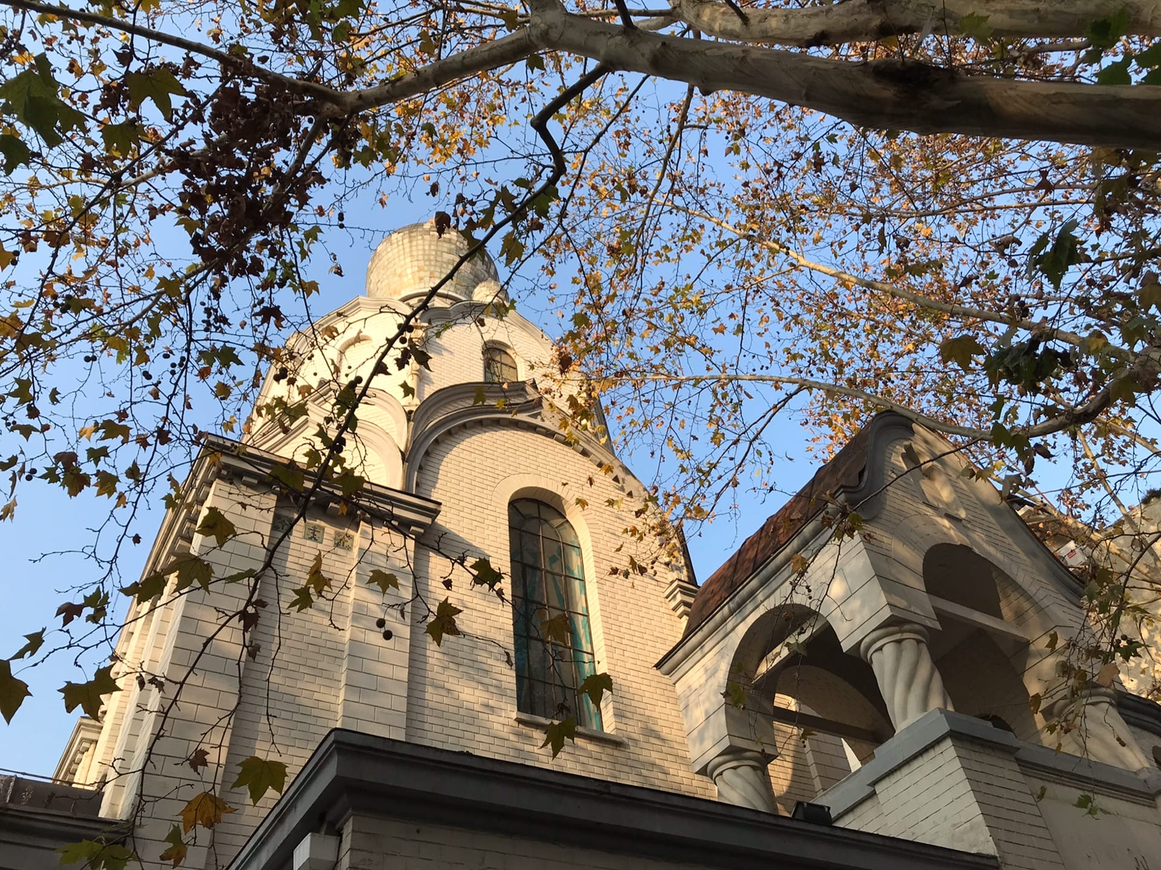

Рис. 1. Храм святителя Николая Чудотворца (ноябрь 2019 г.).

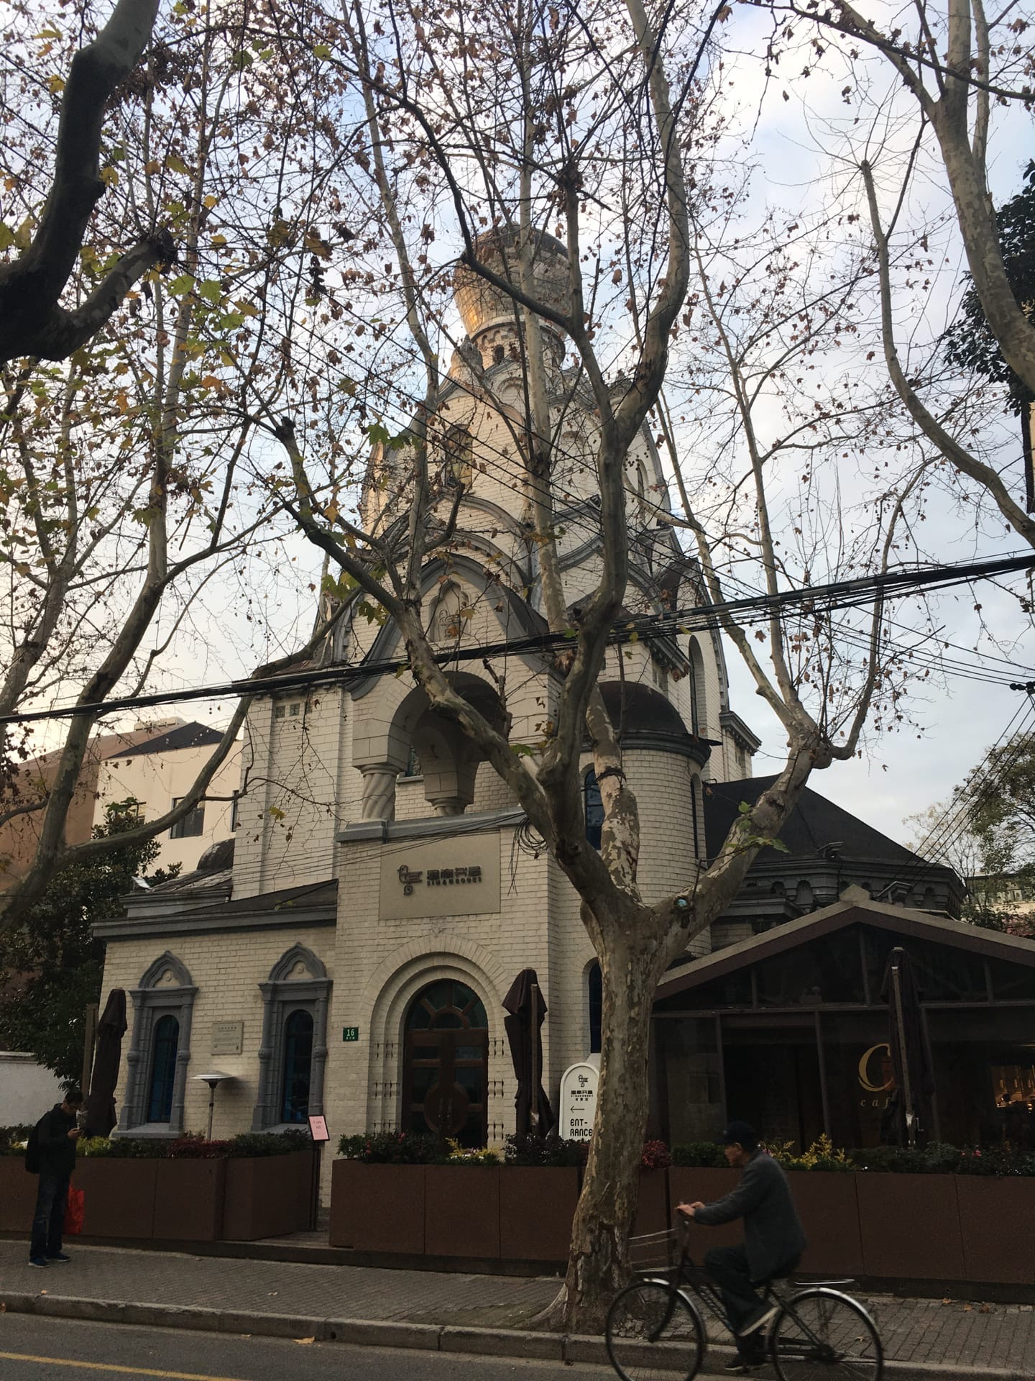
Рис. 2. Храм святителя Николая Чудотворца (кафе при храме, январь 2020 г.).

Рис. 3. Храм святителя Николая Чудотворца (книжный магазин внутри храма, январь 2020 г.)

